Comunicato stampa
Novakid presenta un sondaggio su come sta cambiando l’approccio di genitori e studenti verso le risorse dell’educazione digitale. Il 49% dei genitori intervistati ne riconosce i benefici nell’apprendimento dei figli.
- Da una ricerca effettuata su 15 Paesi del Mondo in cui è presente Novakid - scuola di inglese online per bambini dai 4 ai 12 anni – è emerso che genitori e studenti stanno modificando il loro approccio alle risorse digitali.
- In particolare il tempo schermo ai fini dell’educazione dei bambini sta diventando determinante e il 49% dei genitori intervistati riconosce i benefici delle risorse digitali per l’apprendimento.
- In Italia il tempo schermo dedicato ad attività educative è aumentato del +43% dal 2022 al 2024. Il 20% dei genitori intervistati sceglie i corsi online per supportare i figli nell’apprendimento dell’inglese
- Secondo Max Azarov, founder di Novakid, l'aspetto più entusiasmante è il modo in cui l'apprendimento digitale sta rendendo democratica l'istruzione poiché elimina i confini geografici e crea uno spazio per bambini provenienti da contesti diversi che imparano insieme, condividono prospettive e sviluppano naturalmente una consapevolezza globale.
12 maggio 2025
La discussione sull’uso a scuola dello smartphone per fini didattici è di nuovo al centro dell’attenzione. Dopo la circolare del luglio 2024 in cui il Ministro Valditara “sconsigliava” l’impiego del cellulare per prediligere invece gli strumenti cartacei, il dibattito è tornato ad accendersi dopo la nuova proposta, portata a Bruxelles proprio dal Ministro, di vietarne l’uso fino ai 14 anni di età.
Le reazioni sono ovviamente polarizzate tra chi (insegnanti e genitori) rivendica la propria autonomia decisionale guardando a modelli di successo come quello estone, che promuove un uso consapevole della tecnologia, e chi invece applaude all’iniziativa.
Ma come è cambiato, negli ultimi anni, l’approccio tra genitori e uso dei dispositivi digitali? Un recente sondaggio di Novakid, scuola di inglese online per bambini dai 4 ai 12 anni presente in 50 Paesi con la propria piattaforma educativa, ha provato a esaminare i modelli di “tempo schermo” in 15 Paesi*, tra cui l’Italia. Il risultato ha dimostrato che c'è stato un notevole cambiamento nel modo in cui le famiglie si avvicinano all'apprendimento digitale nel periodo tra il 2022 e il 2024. Il tempo trascorso sullo schermo a fini educativi, infatti, è diventato parte integrante dello sviluppo del bambino ed è aumentato di tre volte rispetto al 2022; il 49% dei genitori, inoltre, si dichiara soddisfatto dell’uso delle tecnologie digitali per l’apprendimento.
*In Europa: Austria, Francia, Germania, Italia, Spagna, Polonia, Repubblica Ceca, Romania; extra UE: Arabia Saudita, Corea del Sud, Giappone, Indonesia, Israele, Russia, Turchia.
LO SCENARIO IN ITALIA
In Italia il sondaggio rivela che il tempo schermo dedicato allo studio è cresciuto del +43%, seguito dai giochi online (+29%) e dalla navigazione su Internet (+28%).
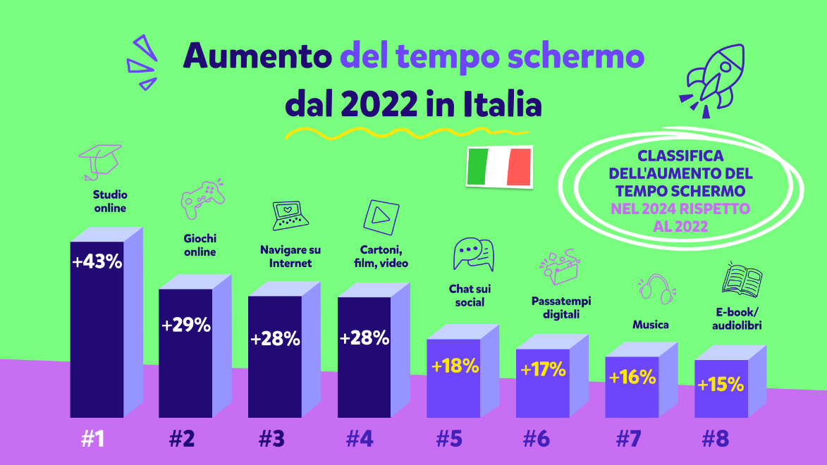
Infografica 1 TEMPO SCHERMO IMPIEGATO IN ATTIVITA’ DI STUDIO
Inoltre circa il 20% dei genitori intervistati sceglie i corsi online per supportare i figli nell’apprendimento dell’inglese. Relativamente alla tipologia di contenuti educativi fruiti dai bambini, prevalgono i giochi educativi (42%), i video educativi (37%), le risorse per lo svolgimento di ricerche (36%) e le App (35%).
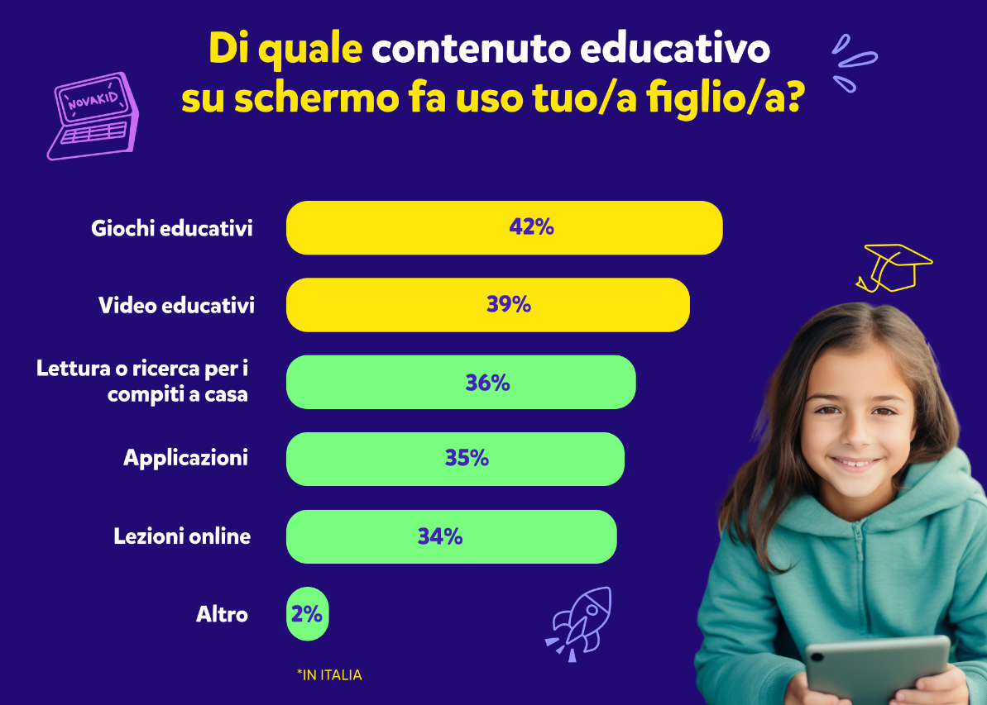
Infografica 2 TIPOLOGIA DI CONTENUTI EDUCATIVI
Relativamente ai vantaggi delle risorse digitali i genitori intervistati apprezzano soprattutto la possibilità di avere sempre a disposizione i materiali didattici (46%), di avere una maggiore varietà di scelta (33%) e di riscontrare maggiore attenzione e coinvolgimento nello studio da parte dei propri figli (28%).
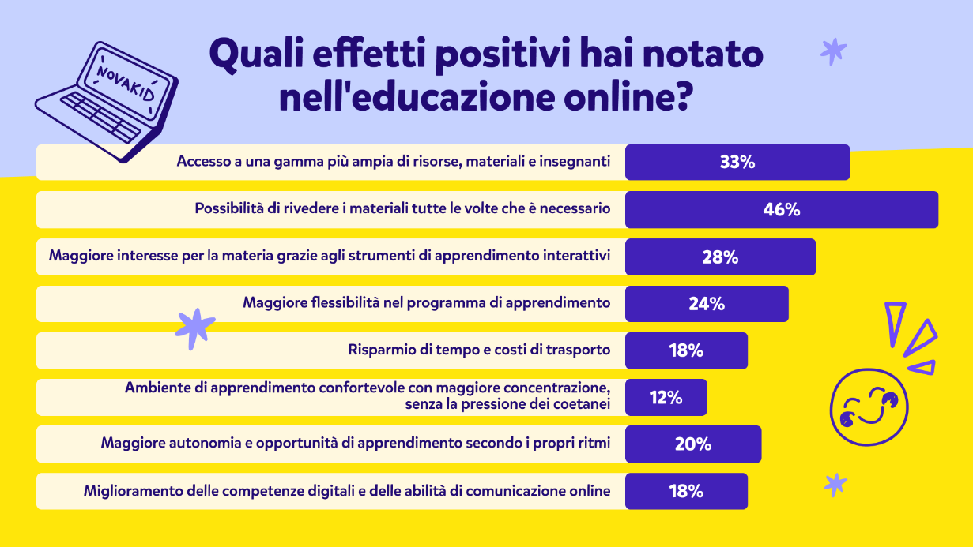
Infografica 3 EFFETTI POSITIVI DELL’EDUCAZIONE ONLINE
Il 47% degli intervistati, inoltre, raccomanderebbe l’educazione digitale ad altri genitori e solo il 3% non la consiglierebbe.
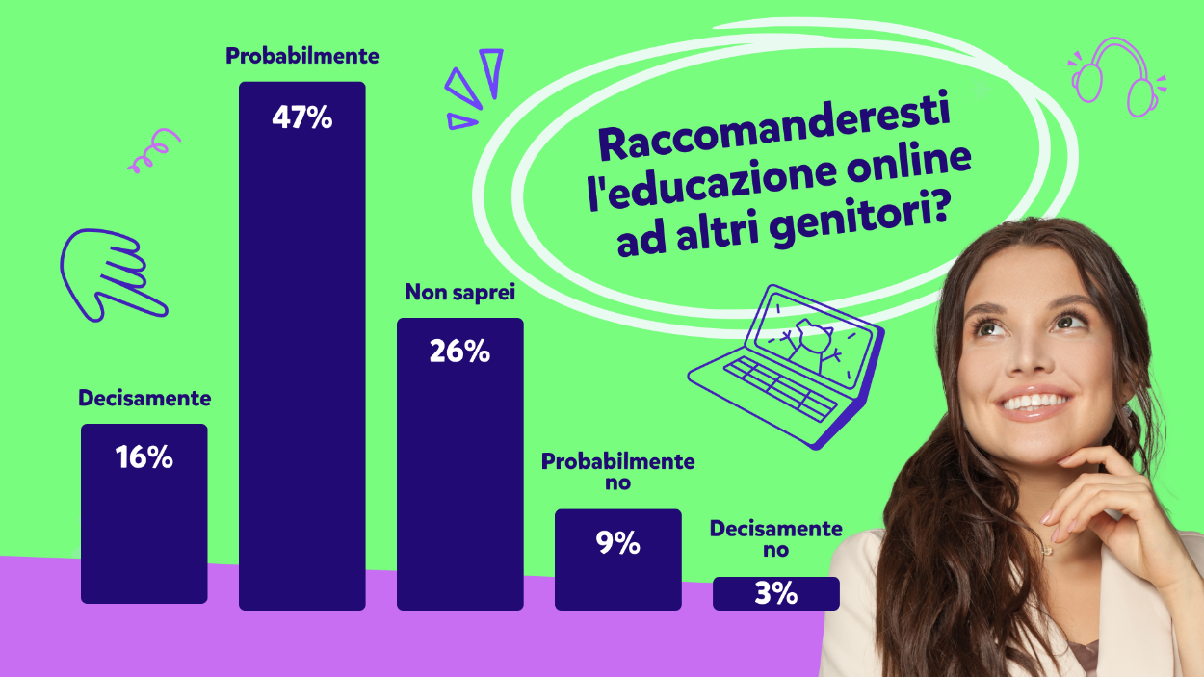
Infografica 4 PERCENTUALE DI GENITORI CHE RACCOMANDANDO LE RISORSE DIGITALI
Permangono ovviamente anche alcune preoccupazioni riguardo all’apprendimento online, in particolare legate al possibile affaticamento visivo dovuto allo schermo digitale e la mancanza di attività fisica. (continua)

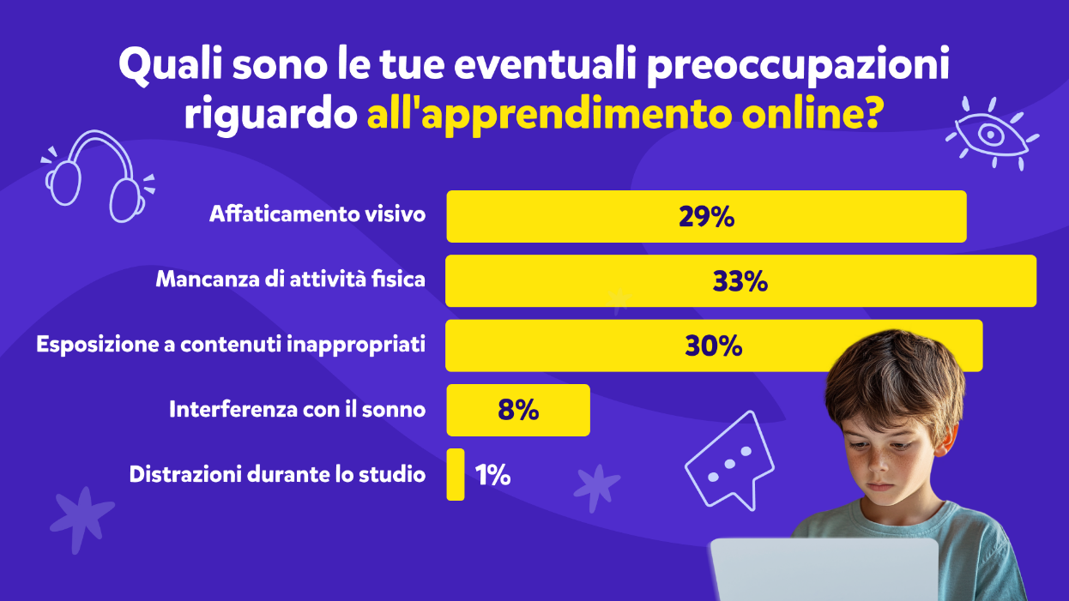
Infografica 5 PREOCCUPAZIONI DEI GENITORI
CONSIDERAZIONI FINALI
Il cambio di approccio e comprensione dell'educazione digitale riflette il modo in cui i genitori vedono la tecnologia nel contesto dello sviluppo del bambino. Il sondaggio, nel suo complesso, ha dimostrato che il tempo trascorso davanti allo schermo nell'ambito dell'apprendimento è prezioso quando è strutturato in modo appropriato e rientra in un ambiente gestito con cura che supporta sia la crescita accademica sia lo sviluppo sociale.
IL COMMENTO DI NOVAKID
“Gli strumenti di apprendimento digitale sono come i palloncini a una festa: tutti si sono entusiasmati quando sono apparsi per la prima volta, ma ora dobbiamo pensare a cosa li tiene in aria”, afferma Toby Mather, Product Director di Novakid. “Siamo andati oltre la semplice replica delle aule tradizionali online. Gli sviluppi più promettenti combinano le capacità dell'intelligenza artificiale con le connessioni umane per costruire esperienze di apprendimento. L'obiettivo è creare un mix perfetto di intelligenza artificiale e connessioni reali. Senza elio sociale, anche il pallone digitale più brillante si sgonfierà”. L'intelligenza artificiale sta prendendo forma nell'ambito dell'istruzione digitale come uno strumento capace di offrire sia connessioni più profonde e sia la “gamification” dell'apprendimento. Quando si fonde con un essere umano, l'IA diventa qualcosa di speciale. Ed è sulla buona strada per aggiungere qualcosa di straordinario all'ambiente dell'istruzione digitale, soprattutto se le aziende sperimentano modelli linguistici, costruiscono piccoli prototipi e prestano attenzione a come tutto ciò migliora il fattore umano. È qui che risiede la magia.
“La prossima generazione di piattaforme per l'insegnamento e l'apprendimento dovrebbe utilizzare l'intelligenza artificiale, aiutando gli educatori e i sistemi di apprendimento ad adattarsi ai contesti culturali, alle diverse esigenze di apprendimento o anche a rendere l'istruzione più economica e accessibile”, afferma Max Azarov, cofondatore e CEO di Novakid. “Questa evoluzione dell'istruzione digitale non vuole sostituire gli insegnanti, ma amplificare il loro impatto”.
Per Novakid, ci sono altre due componenti essenziali per far brillare l'istruzione digitale: il gioco e lo scambio culturale. Questi elementi sono così potenti nell'apprendimento delle lingue, in quanto l'interazione tra pari rafforza in modo naturale l'insegnamento in classe e il gioco fa crescere l'apprendimento in modo divertente e interattivo.
“L'aspetto più entusiasmante è il modo in cui l'apprendimento digitale sta rendendo democratica l'istruzione”, ha aggiunto Azarov. “Quando eliminiamo i confini geografici, creiamo uno spazio per i bambini provenienti da contesti diversi per imparare insieme, condividere prospettive e sviluppare naturalmente una consapevolezza globale. Semplicemente imparando e interagendo”.
Ci sono diverse tendenze chiave che attualmente influenzano la crescita e lo sviluppo dell'istruzione digitale:
- Apprendimento misto - il sottile equilibrio tra esseri umani e tecnologia può creare esperienze di apprendimento straordinarie che danno potere ai giovani studenti e li incoraggiano a fare di più e a ottenere di più.
- Una crescente attenzione alla promozione della comprensione interculturale e dell'apprendimento attraverso le interazioni tra pari.
- Maggiore attenzione alla misurazione e alla garanzia della qualità dell'istruzione digitale. Non è il tasso di digitalizzazione a definire l'efficacia dell'apprendimento o a stabilire quanto gli educatori si impegnino per il successo dei loro studenti.
- Personalizzazione guidata dall'intelligenza artificiale in modo da adattarsi agli stili di apprendimento individuali e ai contesti culturali.
“La misura del successo nell'apprendimento digitale non è solo il risultato accademico. Si tratta di creare un ambiente in cui i bambini possano sviluppare le competenze e la comprensione di cui hanno bisogno per prosperare in un mondo interconnesso”, conclude Mather. “L'intelligenza artificiale ci sta aiutando a rendere questi ambienti più reattivi e più inclusivi che mai". La sfida per gli educatori e gli sviluppatori è mantenere questo delicato equilibrio e ricordare sempre che il cuore dell'educazione digitale sarà sempre l'allievo.
FINE
Informazioni su Novakid: Novakid è una scuola di inglese online per bambini dai 4 ai 12 anni, fondata nel 2017 nella Silicon Valley (USA) da Max Azarov e Dmitry Malin. Oggi, conta più di 3.100 insegnanti esperti e qualificati che forniscono a oltre 80.000 studenti attivi un'istruzione di qualità attraverso una piattaforma interattiva progettata per connettersi e coinvolgere i bambini di età compresa tra i quattro e i dodici anni. Dal 2017, Novakid ha insegnato l’inglese a quasi 820.000 bambini che hanno completato più di 18 milioni di lezioni in oltre 50 Paesi. Affidata da oltre 700.000 genitori in tutto il mondo, Novakid gode di una valutazione di 4,7/5 su Trustpilot. Il programma didattico Novakid per l'inglese come seconda lingua (ESL) è conforme al Quadro comune europeo di riferimento (QCER) ed è stato sviluppato tenendo conto degli interessi e delle età specifiche dei bambini. Utilizzando la gamification, la realtà virtuale e l'intelligenza artificiale, Novakid ha progettato un ambiente di apprendimento dinamico e interattivo che aiuta i bambini di tutto il mondo a diventare fluenti in inglese.
Ufficio stampa Novakid in Italia: Silvia Fissore | +39 347 4449540 | fissore.silvia@gmail.com

